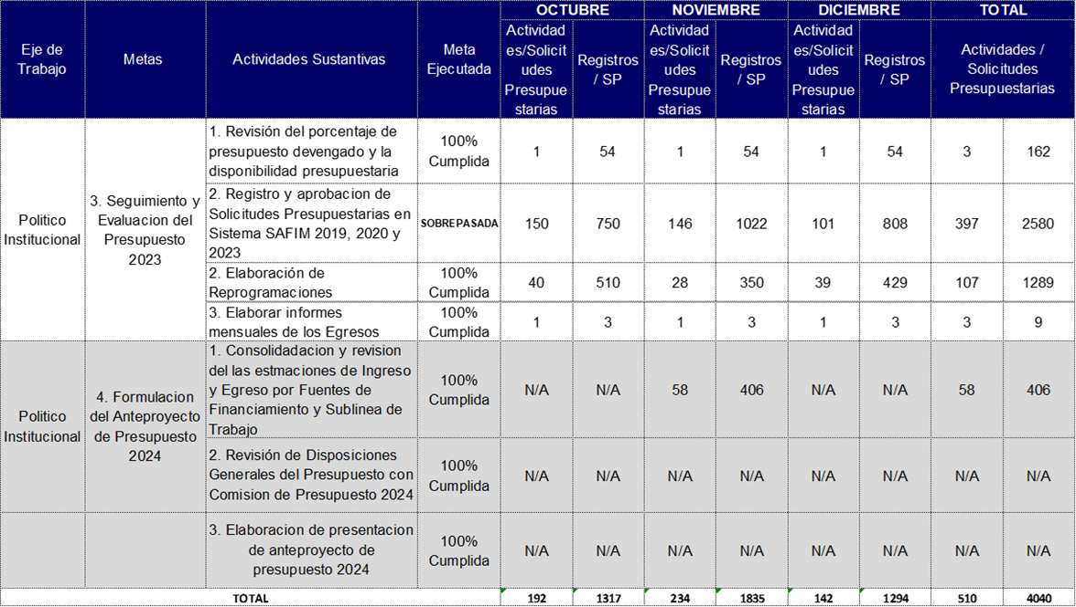
- ESTADISTICAS GENERADAS CUARTO TRIMESTRE 2023

